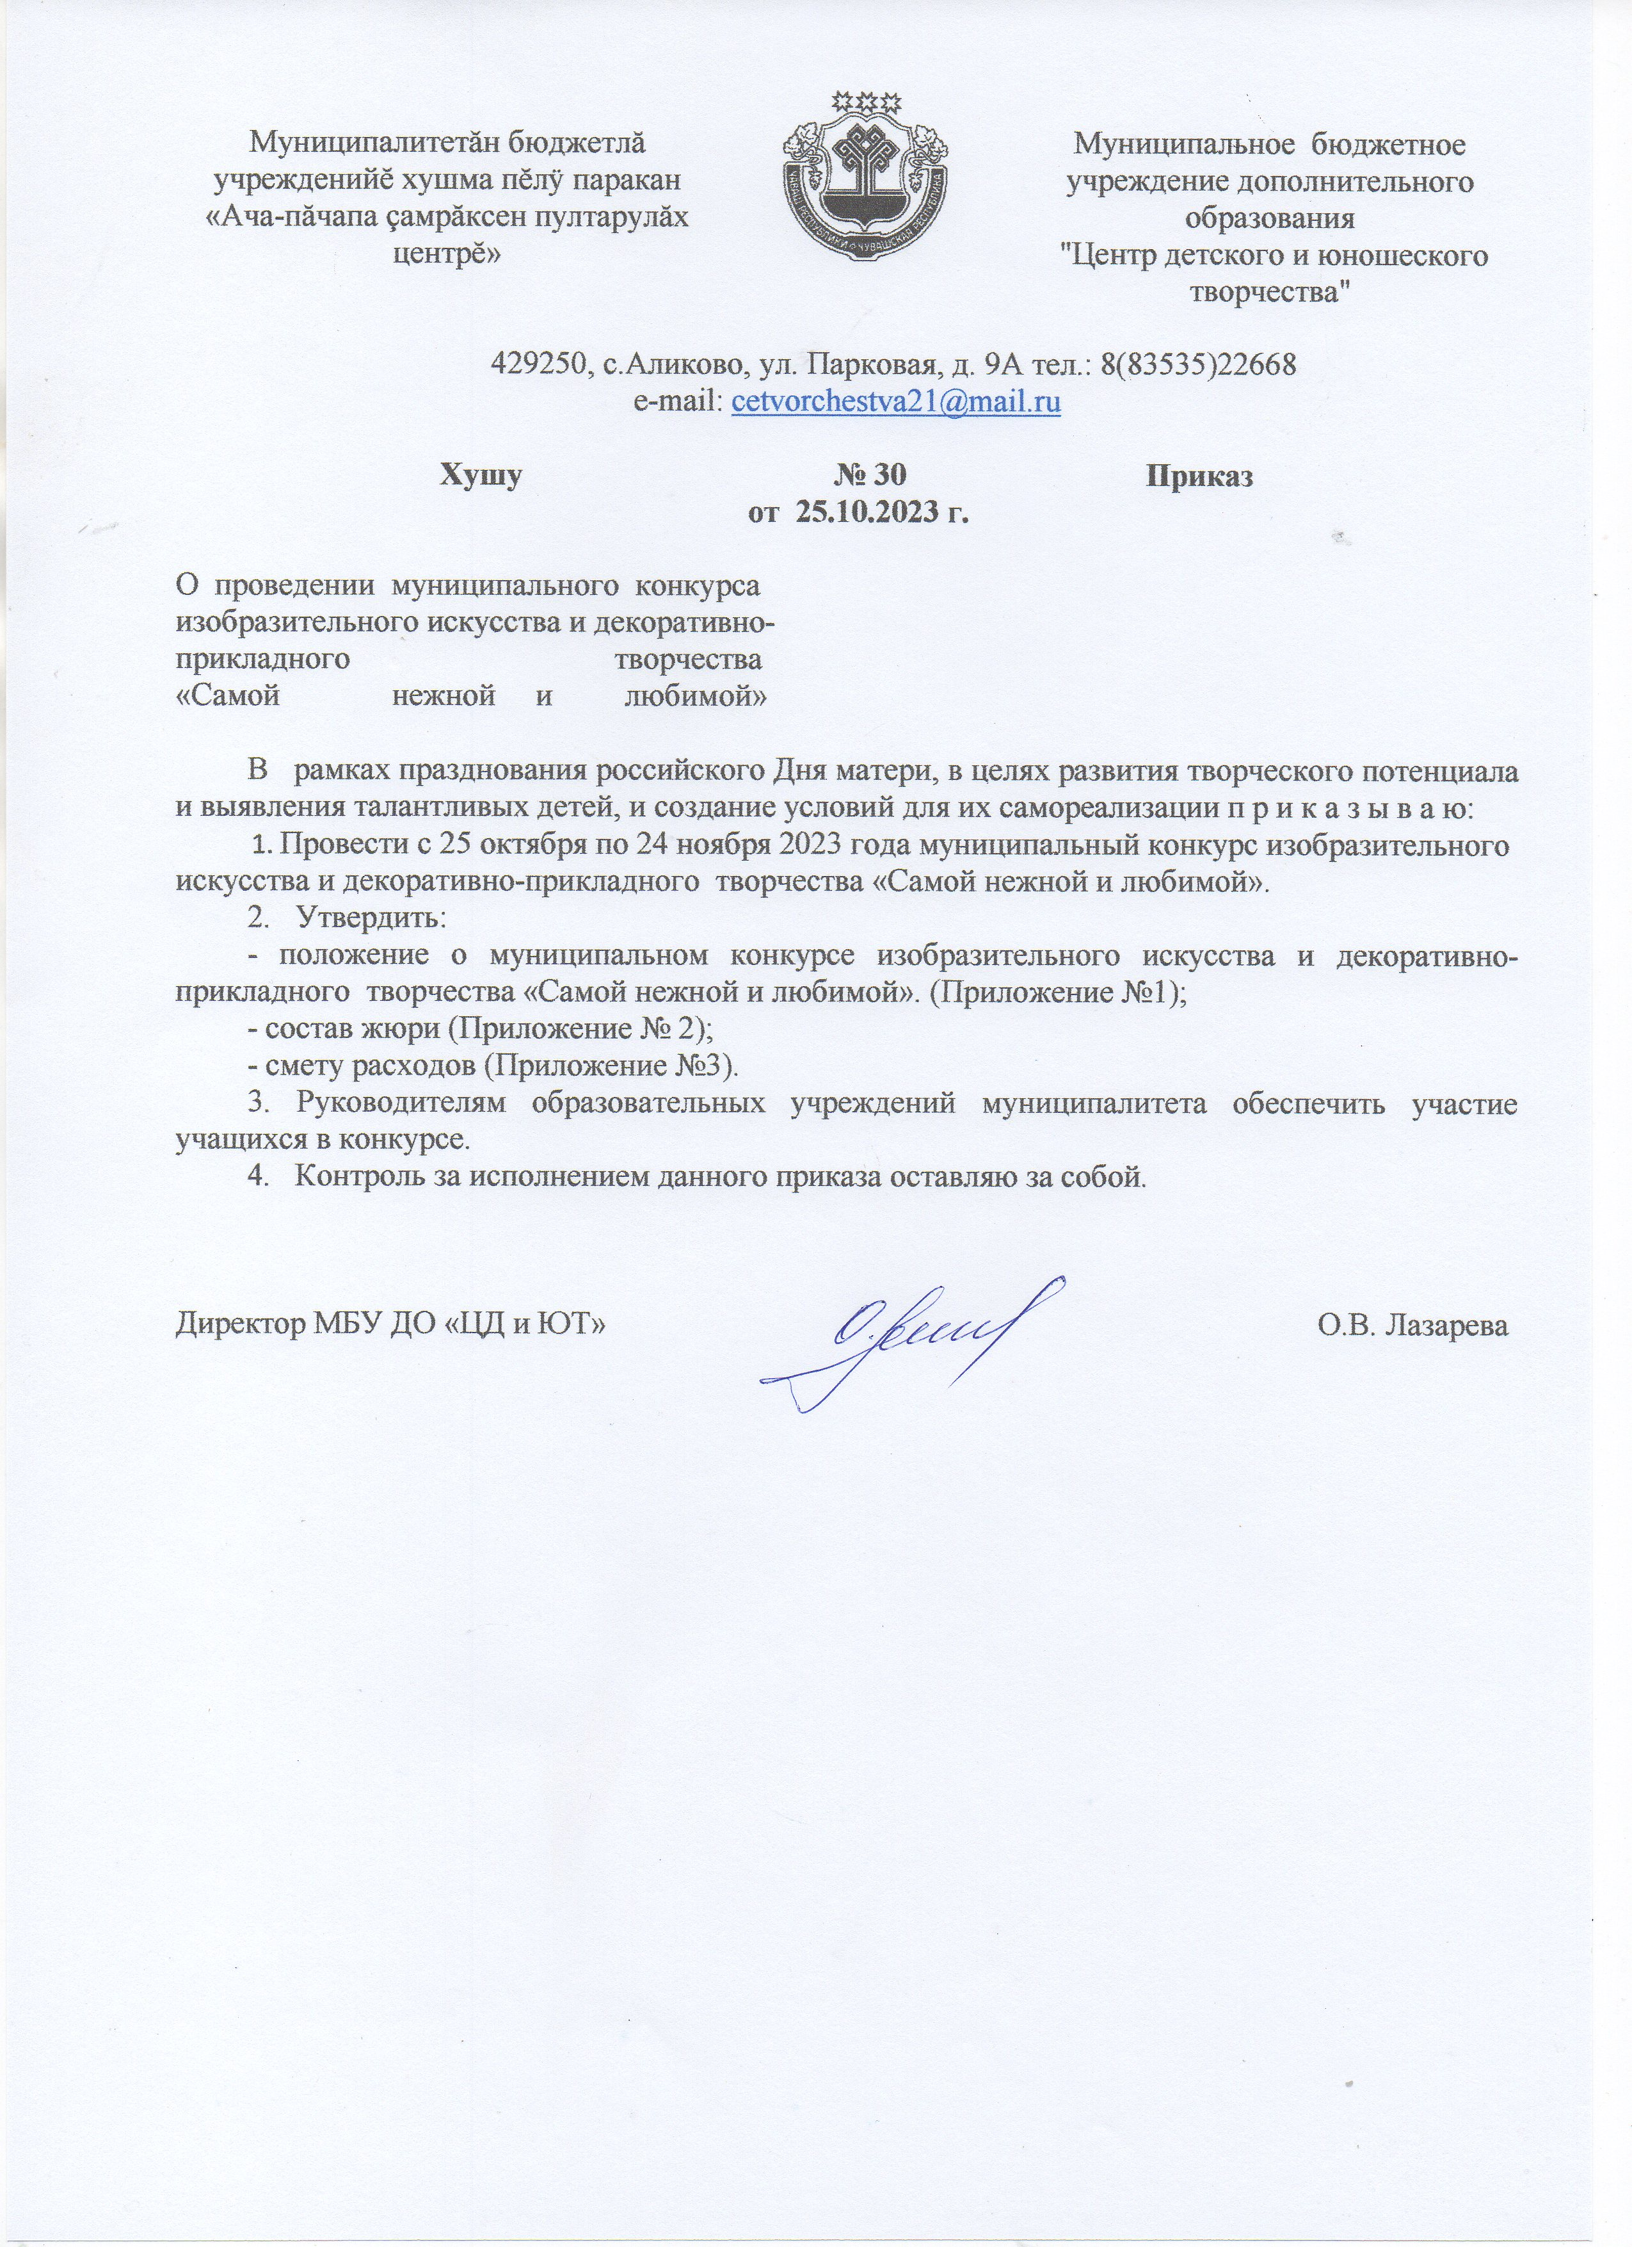

Приложение 1
к приказу МБУ ДО «ЦД и ЮТ»
№ 30 от 25.10.2023 г.

ПОЛОЖЕНИЕ
о муниципальном конкурсе изобразительного искусства и
декоративно-прикладного творчества
«Самой нежной и любимой»

День матери — один из тех праздников, которые отмечается практически во всех странах мира. Этот праздник посвящен самой любимой и самой главной женщине, подарившей возможность жить и радоваться жизни. Официально День матери в России начали отмечать в 1999 году, но самые первые упоминания о празднике можно обнаружить в истории древнего мира.

ЦЕЛИ И ЗАДАЧИ
Создать условия для выражения глубокой любви и уважения к родным и близким средствами изобразительного искусства; создать условия для творческой самореализации обучающихся; доставить радость мамам, бабушкам своим творчеством; продемонстрировать уровень мастерства обучающихся.

УЧАСТНИКИ
К участию в конкурсе приглашаются обучающиеся образовательных учреждений района от 5 до 18 лет.
Возрастные категории: 5-7 лет, 8-11 лет, 12-14 лет, 15-18 лет.

НОМИНАЦИИ
1.Рисунок. Требования к работам: на конкурс принимаются работы, выполненные в любой технике (карандаш, фломастер, гуашь, акварель, пастель, гравюра, коллаж) и отвечающие целям и задачам конкурса.
2. Декоративно-прикладное творчество. Требования к работам: на конкурс принимаются поделки выполненные самостоятельно из любого материала любым способом. Поделки из натуральных продуктов не принимаются.

СРОКИ
Работы принимаются по 24 ноября 2023 года (включительно).
Подведение и публикация итогов на сайте 28 ноября 2023 г.

НАГРАЖДЕНИЕ
По итогам конкурса определяются победители (I, II, III место). Квота на число призовых мест не устанавливается.

Приложение 2
к приказу МБУ ДО «ЦД и ЮТ»
№ 30 от 25.10.2023 г.

Состав жюри
муниципального конкурса изобразительного искусства и
декоративно-прикладного творчества
«Самой нежной и любимой»

1. Лазарева О.В. – директор МБУ ДО «ЦД и ЮТ», председатель
2. Егорова Т.А. – старший методист отдела образования, социального развития, молодежной политики и спорта администрации Аликовского муниципального округа
3. Кузнецова Л.А. – старший методист отдела образования, социального развития, молодежной политики и спорта администрации Аликовского муниципального округа

